0.04.2020r. (czwartek)
Krąg tematyczny: Na wsi zawsze jest wesoło, tyle pól i zwierząt w koło.
Temat dnia: „Kacza mama”. „Rodzina brzydkiego kaczątka”.
Dzięki zajęciom wasze dziecko dziś: zna nazwy zwierząt, rozpoznaje ich odgłosy, rozwiązuje zagadki o zwierzętach, osłuchało się z melodią nowej piosenki, rozwija twórczą wyobraźnię, potrafi odpowiednio reagować na umówiony sygnał, coraz lepiej czworakuje, uważnie słucha baśni, wypowiada się na temat zachowania bohaterów.
Zaczynamy od gimnastyki powodzenia!
https://www.youtube.com/watch?v=Zg7pCZOtMXo

Piosenka do nauki, osłuchanie z piosenką, taniec w rytm muzyki.
https://www.youtube.com/watch?v=KITSIpt5GzA

- „Pieski w budzie” – zabawa ruchowa z elementami czworakowania. Wyjaśniamy dzieciom zasady zabawy, w której będą „pieskami”. Krążki oznaczają budy. Każdy „piesek” ma osobną „budę”. „Pieski” wychodzą na spacer – dzieci chodzą na czworakach w różnych kierunkach. Na hasło: Pieski do domu! wracają do „bud” – przybiegają do swoich krążków. Następnie „pieski” proszą o jedzenie (siadają na tylnych łapkach i machają przednimi łapkami) – dzieci siadają skrzyżnie na podłodze i naśladują ruchy psa, machają rękami z góry na dół. Zabawę powtarza się kilka razy. (utrwalenie wczorajszej zabawy)

- „Jak rozmawiają wiejskie zwierzęta?” – wysłuchanie zagadek z „Książki”, odgadywanie nazw zwierząt i wskazywanie ich na ilustracji.

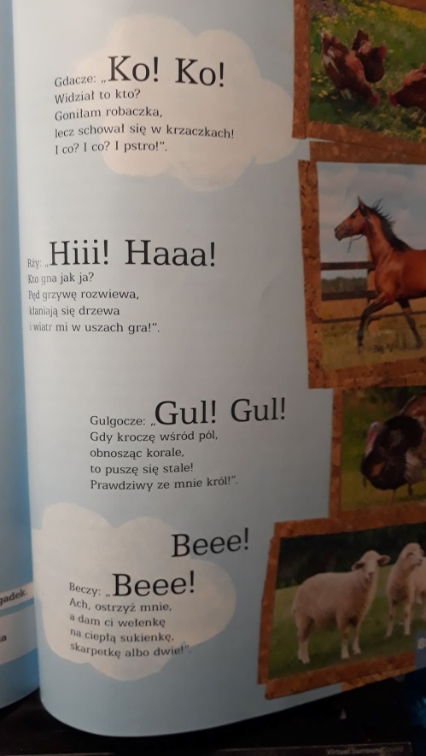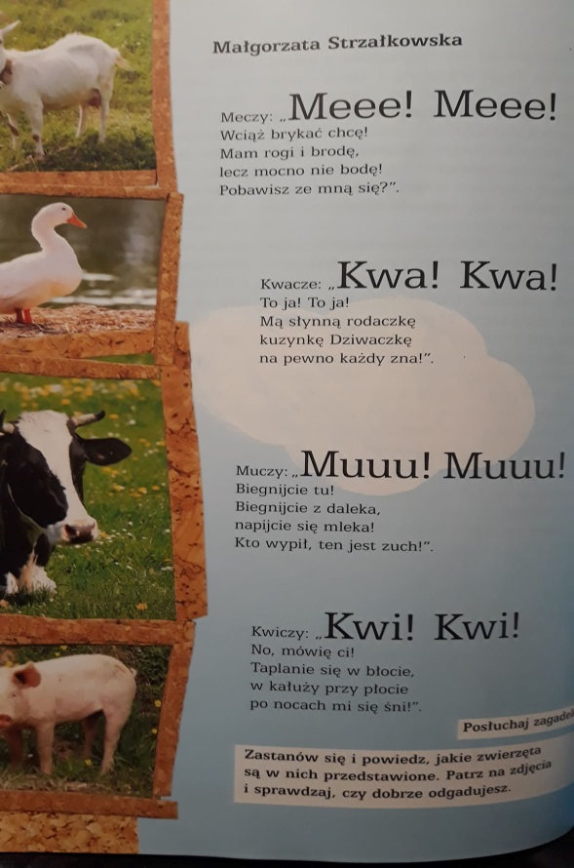

- . Praca plastyczna „Na wsi”- zachęcam do wykonania w dowolnym dla państwa terminie przykładowa praca:
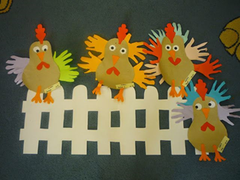
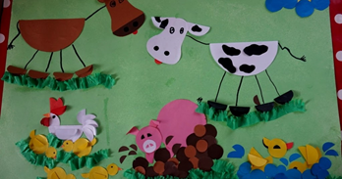

- „Brzydkie kaczątko” – wysłuchanie całości (lub obszernych fragmentów) baśni. Czytamy dzieciom baśń i zachęca do rozmowy na temat przygód głównego bohatera: – Dlaczego kaczątko nie mogło znaleźć przyjaciela? – Czym kierowały się zwierzęta, odtrącając pisklę? – Jak czuł się młody łabędź? zachęcamy do swobodnych wypowiedzi na temat przeczytanej baśni i do ustalenia kolejności wydarzeń. H.Ch. Andersen „Brzydkie kaczątko”

Link do baśni:
https://www.youtube.com/watch?v=XM6nKXHjj9Q

Ciekawostki o zwierzętach:
https://www.youtube.com/watch?v=5cT69xkHVh8

